实验室安全检查通报

北京建筑大学 国有资产与实验室管理处 〔2022〕第10期，总第42期

检查时间：2022年11月14日-11月16日
检查范围：建筑学院、土木学院、环能学院、电信学院、经管学院、测绘学院、机电学院、人文学院、理学院、中法能源中心、工程实践创新中心
检查内容：实验室环境、高风险实验设备、危化品、气瓶、消防用电、规范操作、安全准入考试情况等
国资处检查人员：赵子彦、郭婕

各二级单位：
为切实保障我校疫情防控期间实验室安全运行，营造秩序良好的实验室环境，11月14至17日，国资处对两校区实验室进行安全检查，主要涉及环境与设施、用电管理、危险化学品管理、气瓶管理、规范操作、安全准入考试等方面。现针对检查发现的5项安全隐患进行通报（详见附件），请相关二级单位及时完成隐患整改。

附件：实验室安全检查记录

国有资产与实验室管理处
2022年11月17日
附件：
实验室安全检查记录
序号 | 校区 | 学院 | 楼宇 | 房间号 | 隐患 | 隐患照片 | 检查项目 | 检查子项目
1 | 大兴 | 土木 | 建材楼 | 301 | 试剂无标签 | 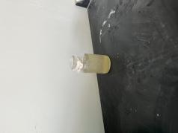  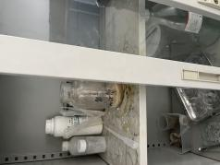  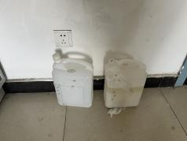 | 化学安全 | 实验室化学品存放
2 | 大兴 | 机电 | 学C | 110 | 工作区挡住消防通道 | 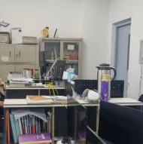 | 实验场所 | 场所环境
3 | 大兴 | 环能 | 学B | 363 | 插线板串接 | 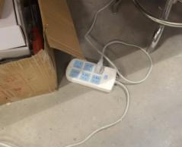  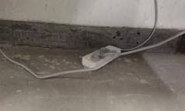  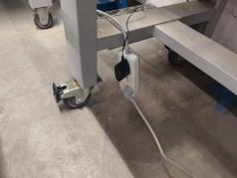 | 基础安全 | 用水用电基础安全
4 | 大兴 | 环能 | 学B | 363 | 遮挡消防通道（宽度不足1.1m） | 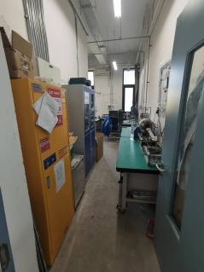 | 实验场所 | 场所环境
5 | 大兴 | 环能 | 学B | 363 | 有毒有害实验区和学习区未明确分开 | 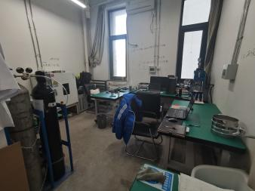 | 实验场所 | 卫生与日常管理

